Educação pré- escolar
Jardim de infância da Escola Básica Fernão de Magalhães
Indicação de atividades que pode desenvolver com as crianças nesta primeira semana de suspensão de atividades letivas presenciais devido ao momento que atravessamos.

ÁREA DE FORMAÇÃO PESSOAL E SOCIAL
Boas maneiras
https://youtu.be/DFIEetQz3JM
ÁREA DE EXPRESSÃO E COMUNICAÇÃO
Subdomínio da Música/ Domino da Educação física
Músicas infantis para as crianças com movimento físico
https://youtu.be/8i2sEBh01cc
https://youtu.be/Fj_GFtYc8-c
https://youtu.be/CaTXgmHyMSk
Canção do dia do Pai
https://youtu.be/s6RfzP6ugFU
Domínio da Educação Artística - Subdomínio das Artes visuais
Como fazer plasticina caseira
Precisamos de: 1 chávena de farinha de trigo; ¼ de chávena de sal; 30 ml de água morna; algumas gotas de corante alimentar; 1 colher de sobremesa de vinagre e 1 colher de sobremesa de óleo
Juntamos todos os líquidos e misturamos bem até que o corante esteja diluído- de seguida juntamos o sal e a farinha. Se for preciso juntamos mais um pouco de água, até que a mistura fique com consistência para moldar.
Recorte e colagem
Folha de papel para colar, tesoura, cola e revistas ou folhetos dos supermercados
Fazer recorte de imagens segundo um tema e colar na folha em branco, ocupando a dimensão da folha.
Desenho
Lápis de cor e folhas brancas
Pedir à criança que faça um desenho do pai e que fale sobre o que gosta mais de fazer com ele.
Pedir à criança que faça um desenho a seu gosto

Vamos fazer animais em dobragens
https://youtu.be/Y-muMqUw1HI
https://youtu.be/Z18MJVKGANA
https://youtu.be/sLXB7EOI5MI
Domínio da linguagem e abordagem à escrita
https://youtu.be/_vmxj-adiPo
Histórias do dia do pai
https://youtu.be/iWF7Z5iK3oM
https://youtu.be/9ZXjSK8efWk
A leitura em família, de histórias, poemas e outros textos é muito importante. Leia uma história com o seu filho por dia e falem sobre o que aconteceu, as personagens, o que gostaram mais e o que gostaram menos. Façam um registo sobre a história.
Matemática
https://youtu.be/4dvvoVsu-HQ - canção dos números
Área do Conhecimento do Mundo
https://youtu.be/LQCHTV8Wkyc
https://youtu.be/V8hZwx2Clg0
https://youtu.be/ktZG7g3Nu_4
https://youtu.be/JSHAlLXQgZ4

Boas atividades e aproveitem para brincar muito com os vossos filhos
“ Aprender brincando”

Trabalhando a Matemática

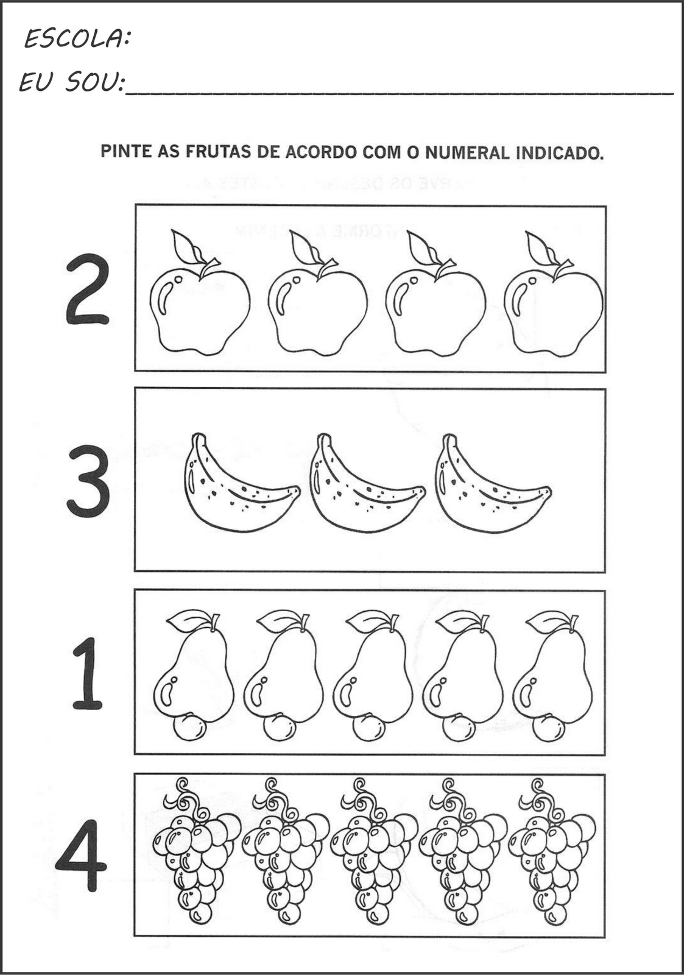

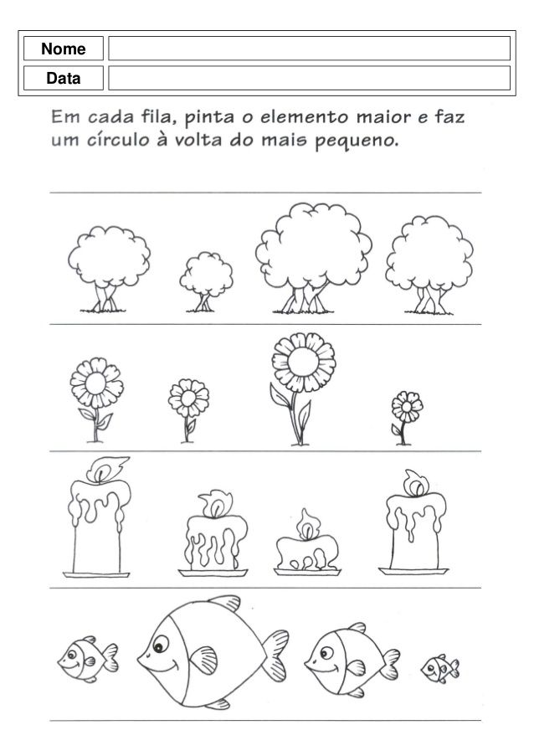

Trabalhando a Linguagem

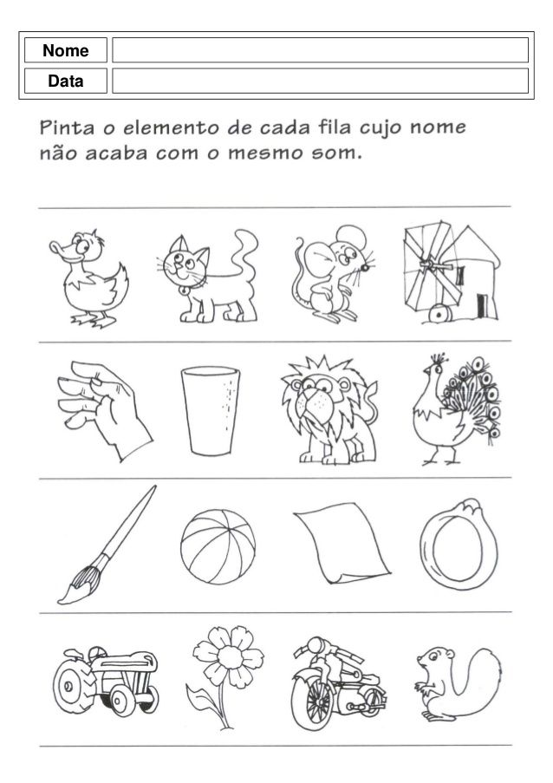

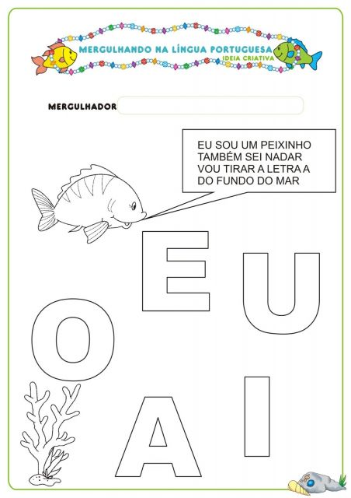

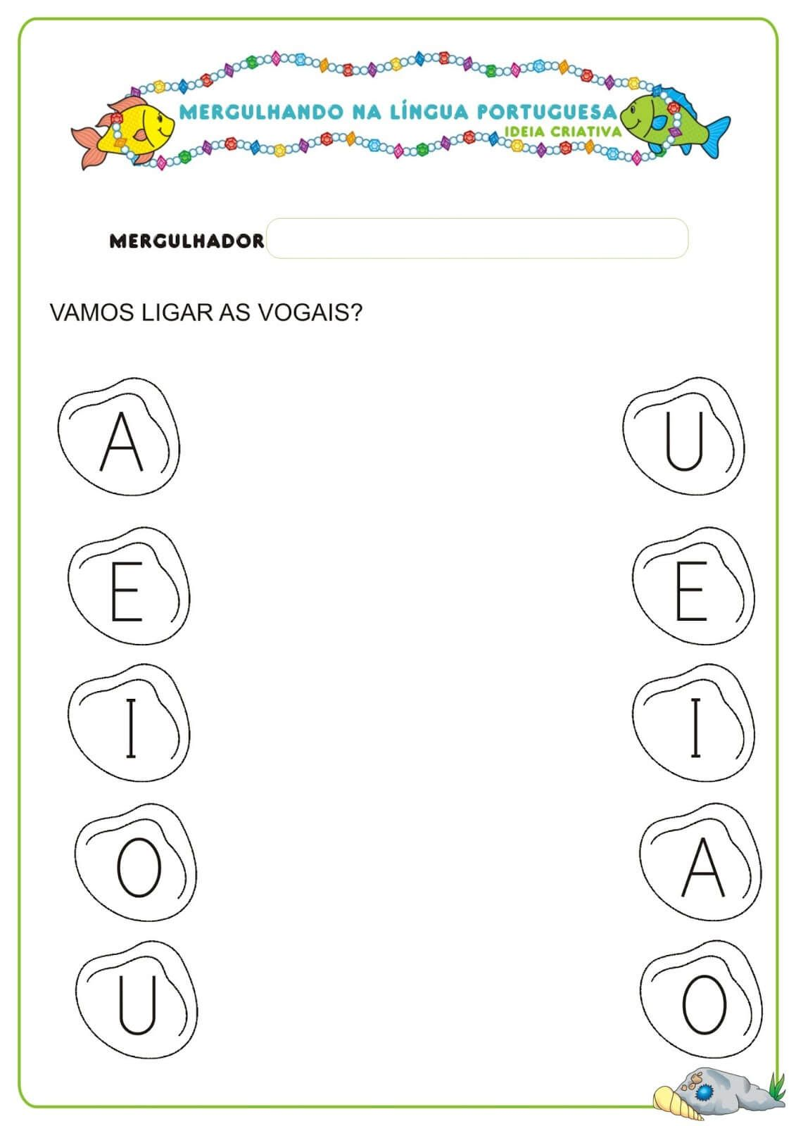

Trabalhando Conhecimento do Mundo

